Опыт работы учителя истории МБОУ «Лицей №5» Вахитовского района города Казани
Ахметзянова Ильфара Зуфаровича.
Сознаю с годами я все больше –
Лучше нет профессий на земле!
А историк в школе – самый нужный!
Формирует он любовь к земле.

-Закончил КФУ Институт истории в 2013 году  -В лицее работаю с 2013 года  -Являюсь обладателем гранта  «Наш новый учитель»  -Стаж работы 2,5 года | 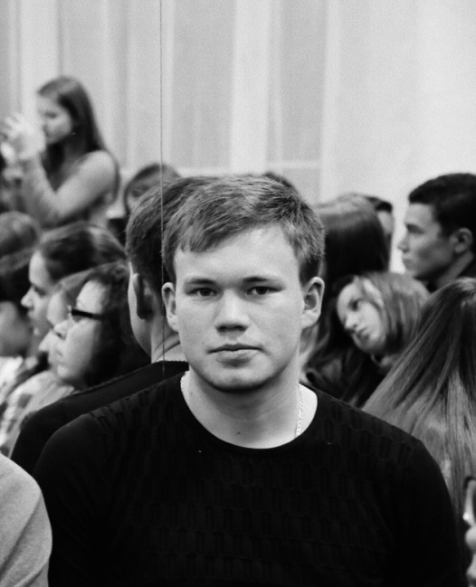

В преамбуле профессионального стандарта педагога сказано: « В стремительно меняющемся открытом мире главным профессиональным качеством, который педагог должен постоянно демонстрировать своим ученикам, становится умение учиться. Готовность к переменам, мобильность, способность к нестандартным трудовым действиям, ответственность и самостоятельность в принятии решений – все эти характеристики деятельности успешного профессионала в полной мере относятся к педагогу. Обретение этих ценных качеств невозможно без расширения пространства педагогического творчества». Свою педагогическую деятельность я, строю ориентируясь именно на эти качества.
С лицеем № 5города Казани впервые познакомился в 2012 году во время прохождения педагогической практики. Радовало доброжелательное отношение со стороны руководства, учительского коллектива и учащихся. Подготовленность детей была на высоком уровне.
Закончив университет, не было сомнений о моем профессиональном будущем в качестве преподавателя истории.
Приступив к обязанностям учителя истории в 2013 году в МБОУ «Лицей №5», мне сразу стало очевидно, насколько мне повезло как историку. Здание лицея буквально пропитано самой историей. Старинные крепкие стены здания неустанно хранят эту историю, помогают нам лучше понять биографию дедов и отцов, любить Родину, ценить настоящую дружбу и любовь, верить в будущее, передавая эстафету поколений.
Уже непосредственно перед началом своей педагогической деятельности, я почувствовал поддержку нашего государства оказываемого молодым специалистам, а именно систему гранта «Наш новый учитель», который создает достаточно хорошую мотивацию упорной работы. Получив данный грант, государство предоставило учебный кабинет истории, оборудованный по последнему слову техники.
Благодаря дружественно настроенному коллективу, администрации школы, мне удалось в короткий срок стать частью образовательного организма под названием лицей №5. Все эти факторы позволили мне в короткий срок влиться в коллектив и начать обучать и в тоже время обучаться самому.
Современный мир-это сложный клубок информации, самой разнообразной, правдивой и не очень. На встрече с историками в честь дня Народного единства Владимир Путин потребовал защитить историю России. И это действительно важно. В истории России были разные события, были белые и черные полосы, правильные решения и ошибочные. На своих уроках истории я стараюсь, что бы обучающиеся стали патриотами с активной гражданской позицией. Людьми, которые любят свой народ, свою историю, с уважением относятся и к истории других народов. В условиях информационной войны, которая идет в современном мире, обучающимся требуется умение отделять исторические факты от исторических оценок. К этому можно прийти, только благодаря комплексу методов и форм работы с историческими источниками, т.о. развивая навыки отбора информации у учеников.
Процесс планирования уроков истории ведется с учётом психолого-педагогических особенностей развития детей. Учебные действия осуществляются учебной общностью, под руководством учителя в форме учебного исследования, направленная на самостоятельный познавательный поиск, постановку целей, освоение и самостоятельное осуществление контрольных и оценочных действий, инициативу в организации сотрудничества учителя и ученика. На уроках истории формируется научный тип мышления, ориентирующего на общекультурные образцы, нормы, эталоны и закономерности взаимодействия с окружающим миром. Основными формами организации учебной деятельности являются: классно -урочная, лабораторно-семинарская, лекционно-лабораторная, исследовательская.
Важную роль в процессе преподавания истории играет кабинет. Музейная экспозиция, размещенная в кабинете, материалы, наглядные пособия по историческим этапам истории и краеведению способствуют процессу усвоения новых знаний учащимися. Музейная экспозиция в лицее является центром патриотического воспитания. В декабре 2015 года кабинет участвовал в смотре-конкурсе, в результате которого был высоко оценен членами жюри.
Особое внимание при преподавании уделяется работе с одаренными детьми. Одним из направлений работы является участие в интеллектуальной игре «Что? Где? Когда?» Среди учащихся школ города Казани. В 2014 году на базе 6-7 классов была создана команда из 6 обучающихся, которые на протяжении учебного года участвовали в играх. В результате команда добралась до финала городского турнира и стала одним из лауреатов. В 2015-2016 учебном году команда в том же составе успешно выступает в серии игр городского конкурса в высшей лиги. Данный вид интеллектуальных игр способствует поддержанию интереса обучающихся к разным наукам и реали метапредметные компетенции.
Следующим видом работы с группой одаренных детей является подготовка к предметным олимпиадам. В связи с этим осуществляется поиск и анализ литературы, которая дает возможность более углубленно изучать материал. В процессе подготовки, осуществляется совместный разбор новой информации, при помощи методов диспута, эвристической беседы и так же с использованием метода «кейса». Немаловажную роль в процессе подготовки детей играет и их психологическое состояние. Поэтому при занятиях с детьми стараюсь создавать наиболее благоприятные и комфортные условия для их деятельности. Результаты по олимпиадному движению за период работы:
- Республиканская межпредметная олимпиада «Зарубежный мир: История. Культура. Современность», Бакеев Мурат, «10А» класс – диплом победителя третьей степени.
- Всероссийская дистанционная олимпиада по истории для 5-11 классов на дистанционном портале «Продленка» Абдуллина Аделина, « 7 А» класс – диплом третьей степени.
- Муниципальный этап Всероссийской олимпиады по истории Бакеев Мурат, «11А» класс – призер
- Муниципальный этап Республиканской олимпиады по истории Татарстана Хайруллин Альберт. 10 «А» класс – призер
- Муниципальный этап Республиканской олимпиады по истории Татарстана и татарского народа Азизова Эльза. 8 «А» класс – выход на следующий этап олимпиады по истории Татарстана.
В работе большое внимание я уделяю самообразованию и самосовершенствованию. Одним из пунктов самообразовательной деятельности является обучение в аспирантуре в Институте истории Академии Наук Республики Татарстан им. Ш. Марджании. Идет работа по написанию диссертационной работы по теме: «Уездный город Свияжск в системе малых городов Среднего Поволжья: военно-политический и социально-экономические аспекты». Написаны и опубликованы статьи по темам: «Начальное летописание Иван-города (города-крепости Свияжска): историко-хронологический обзор», «Из истории появления Владимиро-Суздальских князей в Казанском Поволжье (на примере большого воеводы Свияжска 1565-1567 гг. Андрея Ивановича Катырева-Ростовского)», а так же статья «Смутное время в Свияжском уезде». Полученный материал так же используется на уроках истории для более глубокого и тщательного рассмотрения параллельных с диссертацией тем. Использование исторических сведений по Казанскому краю вызывает большой интерес среди лицеистов и способствует их активизации на уроках истории. Полученный материал способствует реализации национально-регионального компонента.
Так же в рамках гранта «Наш новый учитель» и темы самообразования на 2015-16 учебный год ведется работа по созданию Виртуального музея.
Виртуальный музей должен помочь ребенку стать творческой личностью и сформировать у него такую систему ценностей вне зависимости от того, находится он в реальной музейной экспозиции или в виртуальной. Виртуальный музей, рекламируя музей-прародитель, представляет нам справочную информацию о лицее, его богатой истории. Целью данного проекта является создание виртуального музея и использование материала на уроках истории, как средство воспитания личности учащихся через формирование национального самосознания, воспитание гражданско-патриотических чувств; создание толерантной среды в лицее.
Задачами проекта являются:
- Сбор и обновление музейной экспозиции.
- Информационная обработка экспонатов.
- Цифрование материала.
- Привлечение к организации и функционированию музея учащихся, учителей, администрацию;
- Активное использование собранного и оцифрованного материала на уроках истории.
Формы работы:
- Использование виртуального музея в качестве объекта изучения во время уроков.
- Проведение экскурсий.
- Научно- исследовательская деятельность учащихся и учителей.
- Поисково-собирательская деятельность.
На данный момент виртуальный музей уже начал свою работу под моим началом, а также благодаря активной помощи руководства лицея и обучающихся. С материалами музея можно ознакомиться на сайте: http://museumkazan.wix.com/licey5-kazan.

Современный педагог – это активный человек. На протяжении своей преподавательской деятельности стараюсь участвовать во всевозможных конкурсах, олимпиадах, семинарах для учителей. Играю волейбол и футбол на муниципальном и городском уровне, участвовал в конкурсе татарских театральных постановок. В декабре 2015 года с командой учителей истории Вахитовского и Приволжского районов занял второе место в историческом конкурсе «Машина Времени».
Подводя итог, хочется сказать, образовательный процесс в современном обществе, требует от педагога постоянного развития. Только в этом случае можно добиться успеха. Сочетая разнообразные формы работы, учитель может достичь больших результатов. Но все же закончить хочется цитатой Иосифа Сталина: «Образование — оружие, эффект которого зависит от того, кто держит его в руках и на кого оно нацелено».
Это оружие должно быть в мирных и правильных руках и нацелена на воспитание всесторонне развитой, гармоничной личности.

